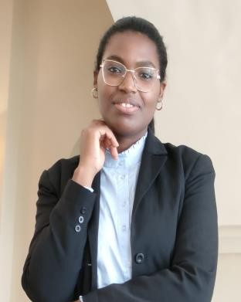

Zohra Barka

+21628064298/+21694727979

44 Rue Hussain el Jaziri Cité Wifak EL Mourouj 4

[zohra.barka95@gmail.com](mailto:zohra.barka95@gmail.com)

Je suis très intéressé par le monde du service juridique. J’ai un bon sens de la communication.

# COMPÉTENCES

* Communication
* Travail d’équipe
* Bon avec les chiffres
* Motivation
* Découvrez les nouveautés

# LOGICIELS

* Excel
* Word
* PowerPoint

# LANGUES

Arabe Français Anglais

# FORMATION

2014

* **Diplôme Baccalauréat littéraire**
  + **Lycée Ahmed Amin Mourouj4 Ben arous Tunisie**

2017

2020

# EXPERIENCE

* **Diplôme Licence Fondamentale En Droit Prive**
  + **Institut Supérieur des études Juridiques et Politiques de Kairouan**
* **Diplôme Master Professionnel Droit Prive Spécialité Droit Immobilier**
  + **Institut Supérieur des études Juridiques et Politiques de**

***Kairouan***

* + - **ASSISTANT D’huissier De Justice 29/06/2018-31/07/2018**
* Gérer l’accueil, répondre au courrier et rédiger la correspondance des dossiers pris en charge.
* Organiser le travail et les missions d’un professionnel du droit dont il est le subordonné.
* Assurer la correction ou l’élaboration d’actes à la demande de son supérieur.
* Faire de la veille réglementaire.
* Faire une recherche documentaire continue.
* Mise à jour de la réglementation.
* Veiller à l’exécution des formalités administratives.
* Informer les clients des détails d’un dossier
  + **ASSISTANT D’AVOCATS 15/03/2019-30/06/2019**
    - Gérer l’accueil, répondre au courrier et rédiger la correspondance des dossiers pris en charge.
    - Organiser le travail et les missions d’un professionnel du droit dont il est le subordonné. Et autre taches
* **Union National de la Femmes Tunisienne BEN AROUS : SERVICE JURIDIQUE**

**15/03/2019-30/06/2019**

* **Union Nationale de la Femme Tunisienne SIEGE : SERVICE JURIDIQUE**

**2021-2022**

* **Union Nationale de la Femme Tunisienne SIEGE : SERVICE JURIDIQUE**

**2023-2024**

# PARTICIPATION

* Attestation de participation dans les formations :
* Désigné graphique
* Cyber sécurité
* Sponsoring

©AZURIUSModeles-de-cv

* Formation de la Société Civile et Son Rôle dans la Lutte Contre la Corruption avec INLUCC
* Participation aux des activités lutte contre la violace contre les femmes